TD1 – Eco durable et numérique : PIB, Niveau de vie, Croissance économique, IDH et Economie souterraine :

A – Les chiffres du PIB, du niveau de vie, de la croissance économique et de l'IDH :

1 – Que signifie : PIB « nominal » ?

Le produit intérieur brut (PIB) nominal désigne le PIB en prix courants, sans correction en fonction de l’inflation. On obtient les estimations du PIB en prix courants en exprimant les valeurs de tous les biens et services produits au cours de la période de déclaration actuelle.

2 – Que signifie : PIB « en volume » ?
On peut définir le PIB en volume comme un ensemble des valeurs ajoutées ne tenant pas compte de l'inflation, à partir d'une année de référence.

3 - Que signifie : PIB « en Parité du Pouvoir d'Achat ou en PPA » ?
C’est le PIB qui prend en compte le pouvoir d’achat

4 – Commentez le classement mondial des pays en PIB nominal (les premiers, la
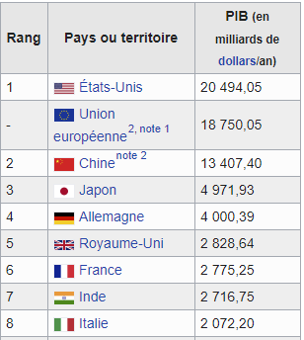
France et les derniers)

Les États-Unis dominent le classement, ils sont les premiers au classement mondial des pays en PIB nominal, ensuite par la Chine et plus loin derrière le Japon et l’Allemagne.
La France est classé 6ème et est suivis de très près par l’Inde et de pas loin derrière le Royaume-Uni enfin le dernier est le Tuvalu en 2018.

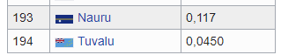

5 - Commentez le classement mondial du PIB en Parité du Pouvoir d'Achat (PPA)
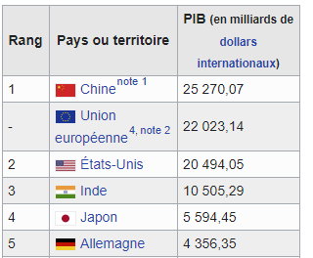
La Chine domine cette fois le classement et dépasse les États-Unis, mais ils sont toujours loin devant tous le monde, mais l’Inde arrive à la moitié du PIB des États-Unis. Ensuite La France pas loin derrière le Royaume-Unis, un peut derrière la France le Mexique. Enfin dans le bas du classement on retrouve le Nauru et le Tuvalu.

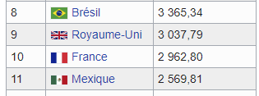
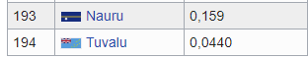

6 - Commentez le classement mondial du niveau de vie nominal= PIB/Habitant
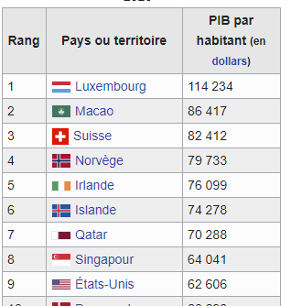
Contrairement aux autre classement Les États-Unis et la Chine ne sont pas les premiers car ces pays sont beaucoup plus peuplé comparé aux premiers du classement. Le Luxembourg est le premier, ensuite Macao et enfin la Suisse, cela s’explique car la vie est beaucoup plus chère comparé aux autres pays. La France est classé 21ème derrière le Canada et devant le Royaume-Uni. Pour finir Le Soudan du Sud est le dernier au classement.
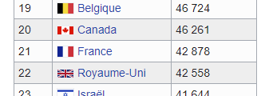

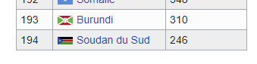

7 - Commentez le classement mondial du niveau de vie en PPA
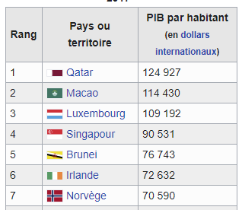
Pareil que le précédent classement les États-Unis et la Chine ne sont pas premiers. Le premier est le Qatar ensuite Macao et après le Luxembourg. La France est classée plus bas que les autres, celle-ci est classé 29èmes toujours derrière le Royaume-Uni mais devant le Japon, et pour finir les derniers non plus sont plus les même, le dernier est la République centrafricaine.

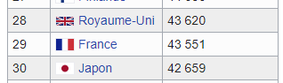

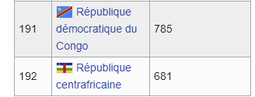

8 - Commentez brièvement le tableau de l'évolution du PIB en France de 1949 à aujourd'hui
C’est un PIB à euro courant (nominal), le PIB français n’a fait qu’augmenter depuis les années 1949 passant de 13.2 à 2032.9 milliards d’euro

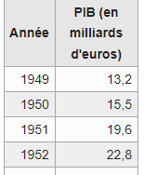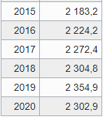
9 - Commentez le graphique représentant les périodes de croissance, de récession (ralentissement de la croissance) et de régression économique (taux de croissance négatif) en France
La première période était les 30 glorieuse où l’évolution était au plus haut, ensuite la régression du premier choc pétrolier où le taux de croissance était négatif. Ensuite elle à réaugmenter mais viens le second choc pétrolier mais rebondit grâce au contre-choc pétrolier. Après vient la guerre du golfe qui ralentis la croissance, la France rebondis encore mais ensuite viens une nouvelle récession, le Krach de 2001-2002, la croissance remonte un peux mais à cause de la crise de 2008 il y a une nouvelle récession.
Pour finir la dernière régression économique en 2020 à cause du covid-19.

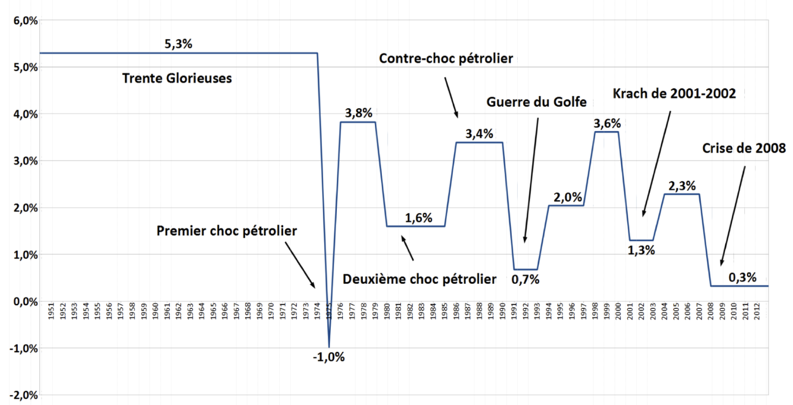

10 – Rappelez la définition ainsi que le calcul de l’IDH
L'indice de développement humain (IDH) correspond à un indice composé calculé chaque année par le PNUD afin d'évaluer le niveau de développement des pays en se fondant non pas sur des données strictement économiques, mais sur la qualité de vie de leurs ressortissants.
Le calcul du l’IDH :
L'IDH est calculé par combinaison de trois autres indicateurs :
- L’espérance de vie à la naissance,
- L'accès à l'éducation est mesuré par le taux d'alphabétisation des adultes et par le taux combiné de scolarisation dans le primaire, le secondaire et le supérieur.
- Le PIB par habitant (en logarithme et calculé en parité de pouvoir d'achat).

11 – Commentez le classement mondial des pays selon leur IDH (les premiers, la France et les derniers).
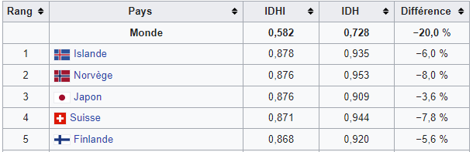
Les deux premiers au classement mondial selon leur IDH sont 2 pays nordique qui sont l’Islande et la Norvège suivis en 3ème position avec le même IDHI par le Japon ensuit la Suisse.
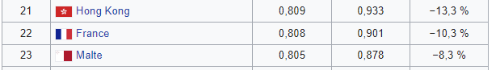
La France se positionne en 22ème position avec un IDH de 0.901 juste après Hong Kong à la 21ème place avec 0,933 d’IDH, derrière la France c’est Malte avec un IDH de 0,878.
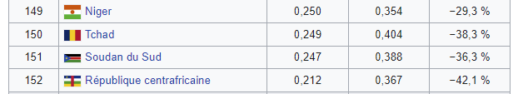
En dernière position on trouve la République centrafricaine en 152ème position avec un IDH de 0,367. Devant elle on trouve le Soudan du Sud.
B – Les chiffres de l'économie souterraine en Europe :

1 – Commentez brièvement Les chiffres de l'économie souterraine des principaux pays de l'U.E
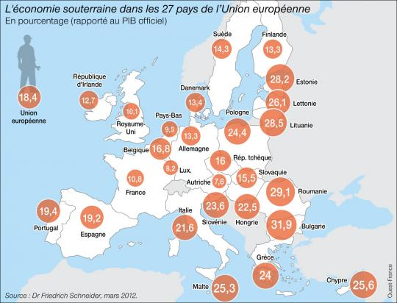
On remarque que le pourcentage d’économie souterraine le plus élevé est de 31.9% détenue par la Bulgarie suivit de près par sa voisine la Roumanie avec 29.1% ensuite la Lituanie et l’Estonie qui qui sont à 28%. Le pourcentage le plus bas est détenu par l’Autriche avec 7.6% ensuite le Luxembourg après les Pays-Bas avec 9.5 et pour finir la France en 5ème position dans les plus bas pourcentages derrière le Royaume-Unis qui est 10,1%. On remarque aussi qu’il y a une grande différence entre l’ouest et l’est au niveau des pourcentages, L’Est à un beaucoup grand pourcentage d’économie souterraine avec les records des plus haut comparée à l’Ouest avec les plus bas pourcentages. Cela s’explique par les pays de l’Est qui ont un PIB plus petit que les pays de l’ouest. En moyenne en Europe il y a quand même une moyenne de 18.4 % d’économie souterraine qui représente 1/5 de l’économie totale ce qui est conséquent.

2 – Résumez brièvement l'article traitant du redressement fiscal de 80.000 euros d'un trafiquant de drogue en France.

L’article nous parle d’un trafiquant de drogue déguisé en micro-entrepreneur condamné à 4 ans de prison détenue à la prison de Nancy entre 2008 et 2011. Les services fiscaux on déterminer la somme du redressement fiscal grâce à des variables comme le prix de la vente de l’héroïne, le transport et depuis combien de temps dirige-t-il son commerce. Mais une avocate remarque que ce redressement fiscal donne un aspect légal à son trafic de drogue car son trafic est considérer comme une micro-entreprise.

3 – La France ne faisait que des redressements pour travail au noir et pour fraude fiscale (les activités productives licites non-déclarées et dissimulées). Pourquoi la France s'aligne-t-elle désormais sur la Belgique, l’Espagne, etc. pour le redressement de certaines activités productives illicites tel que le trafic de stupéfiant ?

La France qui est talonner de près par l’Inde dans le classement du PIB par pays veut essayer d’augmenter celui-ci le plus possible. Pour cela la France qui ne faisait que des redressements pour le travail pour travail au noir et pour fraude fiscale (des activités illicites mais dissimulée et non déclaré). La France essaye de s’aligné aux autres pays d’Europe niveau des redressements d’activités illicites pour augmenter son PIB.

